Окрасочные камеры
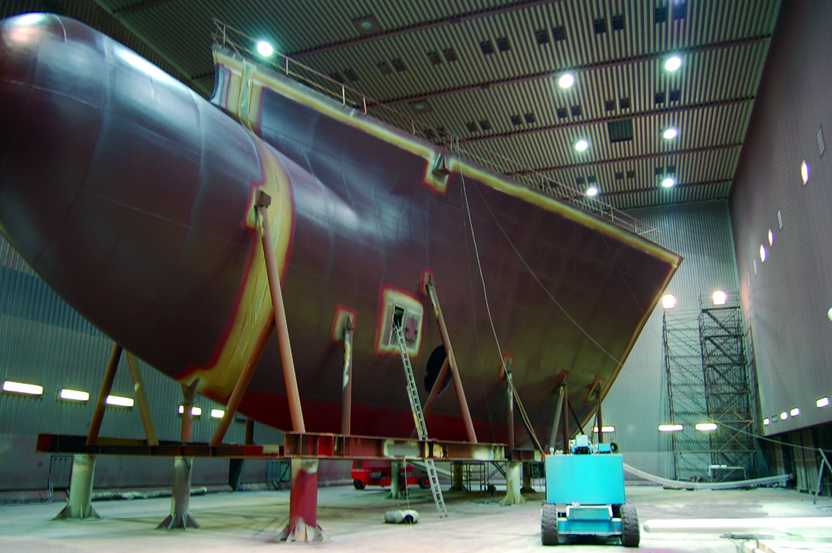

Вытяжка и фильтрация окрасочного тумана происходит через кассеты с фильтрами, которые будут смонтированы в напольные каналы вытяжки, выполненные в виде фундаментов. Фирмой KIESS выдаётся техзадание на земляные и фундаментные работы по исполнению напольных каналов вытяжки.

Фильтровальные маты тип KS‐PA3, фильтруют воздух вытяжки в две ступени. Первая ступень специально предназначена для фильтрации различного тумана лаков и красок. Фильтровальные волокна соединены специальной смолой, что создает высокую компрессию, предохраняющую фильтр от растяжения и закупорки. Таким образом, воздух беспрепятственно проходит во внутрь канала. Используется полная поверхность матов, что увеличивает срок их службы.

Вторая ступень служит для фильтрации пыли. Фильтровальная среда состоит из сплошных стекляных волокон, с прогрессирующей плотностью. Сторона, откуда поступает воздух имеет грубые стекляные волокна большого диаметра. На выходе очищенного воздуха диаметр волокон меньше, а плотность волокон повышается. Такое построение позволяет проникать частицам пыли глубже в фильтровальную среду, т. е. используется вся глубина матов. Величина поглощаемой пыли увеличивается дополнительно путем увлажнения матов пылевяжущими материалами.

Технические данные фильтровальных матов тип KS‐PA3:

Степень фильтрации: 98% окрасочного тумана
Скорость воздуха на фильтре: 0,5 – 1,0 м/сек
Воздушный поток на фильтре: 2500 – 5500 м³/час /1 м²
Накопительная способность фильтров: 10 кг/ м²
Начальный перепад давления на фильтре: 20 Па
Конечный перепад давления (необходимость замены): 120 Па

Вид фильтровальных матов тип KS‐PA3:

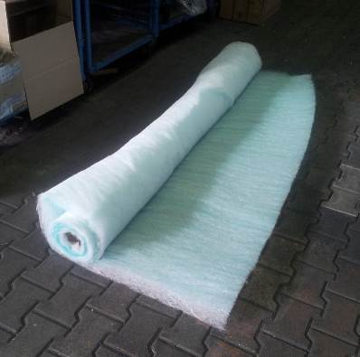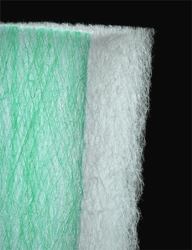

Шкаф управления.
Режим «Окраска»

Приточно-вытяжные вентиляторы в работе. Заслонки в положении «Окраска». Освещение включено. Термостатом установить нужную температуру в камере, например, температура +20°С. Термостат регулирует режим работы горелки. Если требуется подогрев воздуха в камере, горелка автоматически увеличивает производительность. При достижении установленной температуры в камере, горелка снижает производительность и работает на поддержание заданной температуры.

Режим «Сушка».

Приточно-вытяжные вентиляторы в работе. Заслонки в положении «Сушка». Освещение выключено. Термостатом установить нужную температуру в камере, например, температура +50°С. Термостат регулирует режим работы горелки. Если требуется подогрев воздуха в камере, горелка автоматически увеличивает производительность. При достижении установленной температуры в камере, горелка снижает производительность и работает на поддержание заданной температуры.
По истечении заданного оператором времени сушки, установка автоматически переходит в режим проветривания.

Режим «Проветривание»

Приточно-вытяжные вентиляторы в работе. Заслонки в положении «Окраска». Освещение выключено. Термостатом установить нужную температуру в камере, например, температура +10°С. Термостат регулирует режим работы горелки. Если требуется подогрев воздуха в камере, горелка автоматически увеличивает производительность. При достижении установленной температуры в камере, горелка снижает производительность и работает на поддержание заданной температуры.
По истечении заданного оператором времени проветривания, установка автоматически выключается.

